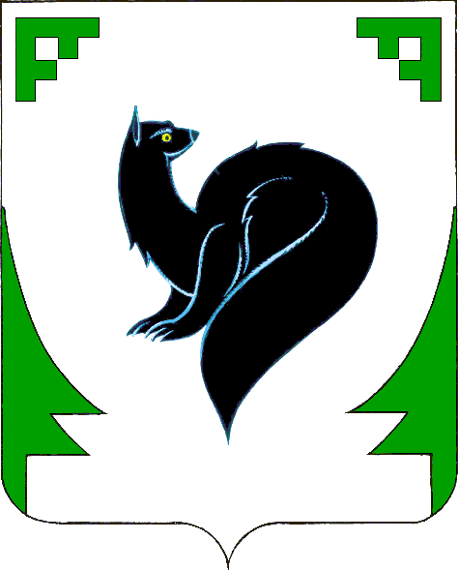

Итоги проведения оценки регулирующего воздействия проектов муниципальных нормативных правовых актов, экспертизы и оценки фактического воздействия муниципальных нормативных правовых актов, затрагивающих вопросы осуществления предпринимательской и инвестиционной деятельности в 2020 году.

Оценка регулирующего воздействия нормативных правовых актов (далее – ОРВ) – это одно из направлений взаимодействия бизнеса и власти, важнейший этап нормотворчества, который играет существенную роль в формировании благоприятного инвестиционного и предпринимательского климата.
ОРВ подлежат проекты муниципальных нормативных правовых актов устанавливающие новые или изменяющие ранее предусмотренные муниципальными правовыми актами обязанности для субъектов бизнеса, а также устанавливающие, изменяющие или отменяющие ранее установленную ответственность за нарушение таких правовых актов.
Важнейшим элементом проведения процедур ОРВ, экспертизы и оценки фактического воздействия (далее – ОФВ) являются публичные консультации – открытое обсуждение правового регулирования с представителями бизнес-сообщества. ОРВ процессов нормотворчества в городском округе Мегион проводится с обязательным участием организаций, представляющих интересы предпринимательского и инвестиционного сообщества, с представителями которых администрацией города заключены Соглашения о взаимодействии при проведении процедур ОРВ, экспертизы и ОФВ. Кроме того, к публичным консультациям по проектам и действующим нормативным правовым актам привлекаются и иные субъекты предпринимательской и инвестиционной деятельности, интересы которых затронуты или могут быть затронуты предлагаемым правовым регулированием.
В феврале месяце текущего года Департаментом экономического развития и инвестиций (далее – Департамент) подготовлен доклад и презентационные материалы об итогах проведения процедур ОРВ, экспертизы и ОФВ за 2019 год. Доклад об итогах осуществления ОРВ, экспертизы и ОФВ размещен в специализированном разделе официального сайта администрации города Мегиона, а также направлен в адрес представителей бизнес-сообщества для ознакомления и высказывания своих предложений по улучшению качества проведения процедур ОРВ, экспертизы и ОФВ в городском округе Мегион.
Для субъектов бизнеса в первом полугодии 2020 года также были подготовлены обучающие методические материалы об особенностях проведения процедур ОРВ, экспертизы и ОФВ на территории городского округа. Вышеуказанные материалы были направлены в адрес представителей бизнес-сообщества с представителями которых администрацией города заключены Соглашения о взаимодействии при проведении процедур ОРВ, экспертизы и ОФВ. Кроме того, на заседании Экспертно-консультационного Совета по развитию малого и среднего предпринимательства, представителям бизнеса были выданы для ознакомления буклеты об оценке регулирующего воздействия, проводимой в городе Мегионе.
В течении отчетного года, совместно с представителями бизнес-сообщества проводились Заседания Совета по вопросам развития инвестиционной деятельности в городе Мегионе, на которых были подведены итоги проведения процедур ОРВ, экспертизы и ОФВ за 2019 год, а также рассмотрены вопросы эффективности проведения процедур ОРВ, экспертизы и ОФВ в городском округе. По итогам Заседаний сделаны выводы о наличии положительной динамики в области развития и совершенствования процедур ОРВ на территории городского округа.
Для привлечения к участию в публичных консультациях как можно большего круга заинтересованных лиц, в том числе в электронном виде, Департаментом внесены изменения в Порядок проведения процедур ОРВ, экспертизы и ОФВ, в соответствии с которыми представители бизнеса могут оставить свои отзывы и предложения к правовым актам посредством Портала проектов нормативных правовых актов автономного округа (http://regulation.admhmao.ru), отследить ход рассмотрения высказанных предложений и замечаний, а также отследить стадии прохождения процедур правового регулирования. Кроме того, на регулярной основе проводится размещение информации по проводимым в городском округе процедурам ОРВ, экспертизы и ОФВ на созданной в социальной сети «ВКонтакт» страничке «Мегион ОРВ» (https://m.vk.com/id481516130).
В целях информационно-методического сопровождения сотрудников органов администрации города, осуществляющих проведение процедур ОРВ, экспертизы и ОФВ, были проведены 2 обучающих семинара по вопросам организации проведения процедур ОРВ, а также по последним изменениям законодательства в области ОРВ. Продолжается работа и по популяризации процедур ОРВ, экспертизы и ОФВ на территории города. На официальном сайте города, в специализированном разделе «ОРВ» и информационной ленте сайта, размещается актуальная информация, затрагивающая вопросы ОРВ.
За 2020 год органами администрации города проведено 13 процедур ОРВ проектов НПА затрагивающих вопросы осуществления предпринимательской и инвестиционной деятельности. По итогам проведенных процедур Департаментом подготовлено 13 положительных заключений об ОРВ проектов НПА. В публичных консультациях по процедурам ОРВ проектов НПА приняли участие 84 субъекта бизнеса, поступило 83 отзыва «без предложений и замечаний» либо содержащих информацию о концептуальном одобрении текущей редакции проекта НПА и 1 содержательный отзыв с тремя предложениями, которые были отклонены разработчиком проекта по обоснованным причинам.
Также, в соответствии с утвержденными планами проведения экспертизы, органами администрации города проведено 6 экспертиз, действующих НПА на предмет выявления в них положений, вводящих избыточные обязанности, запреты и ограничения для субъектов бизнеса. По результатам проведения экспертиз правовых актов Департаментом подготовлено 1 отрицательное заключение (выявлена неоднозначная трактовка положений, наличие признаков непрозрачности административных процедур, наличие неопределенной, двусмысленной терминологии, а также несоответствие предлагаемого регулирования федеральному законодательству) и 5 положительных заключения об экспертизе НПА. По итогам отрицательного заключения, органом администрации города, проводившим экспертизу, принято решение о внесении изменений в правовое регулирование. В экспертизах правового регулирования городского округа приняли участие 35 субъектов бизнес-сообщества и в адрес разработчиков правовых актов были направлены 34 письма об отсутствии предложений и замечаний к действующему правовому регулированию и 1 письмо содержало отзывы и предложения, которые были рассмотрены и отклонены разработчиком правового акта по обоснованным причинам.
Кроме того, проведено и 10 процедур ОФВ НПА, в отношении которых в 2018 году прошла процедура ОРВ. По итогам ОФВ Департаментом подготовлено 9 положительных заключений, сделаны выводы о наличии положительных последствий правового регулирования и сохранении нормативных актов в действующей редакции и 1 отрицательное заключение (выявлено несоответствие правового акта окружному законодательству). В публичных консультациях, проводимых по ОФВ нормативных актов приняли участие 55 субъектов бизнеса и в адрес разработчиков, осуществляющих ОФВ, поступили 50 отзывов «без предложений и замечаний» и 5 содержательных отзывов, из которых 4 отзыва были рассмотрены разработчиком НПА и приняты в полном объеме и 1 содержательный отзыв с предложением, был отклонен органом, осуществляющим ОФВ, по обоснованным причинам.
В настоящее время продолжается работа по популяризации процедур ОРВ, экспертизы и ОФВ на территории города. Разработаны и утверждены планы проведения экспертизы и ОФВ на 2021 год, разработан и утвержден план проведения мероприятий по развитию института ОРВ, экспертизы и ОФВ в городском округе на 2021 год, проводятся публичные консультации по действующим правовым актам и разработанным проектам правового регулирования.
Благодаря взаимодействию с представителями инвестиционной и предпринимательской деятельности повышается качество муниципальных НПА, учитываются интересы бизнеса, принимаются взвешенные решения для комфортных условий ведения бизнеса в городе, обеспечивается открытость деятельности органов власти.
Более подробно ознакомиться с информацией, касающейся проведения процедур ОРВ, экспертизы и ОФВ можно на официальном сайте администрации города в разделе «Документы» подразделе «Оценка регулирующего воздействия» во вкладке «Публичные консультации» https://admmegion.ru/docs/orv/pub-consult/, а также на Портале проектов нормативных правовых актов (http://regulation.admhmao.ru).
Приглашаем всех предпринимателей к участию в публичных консультациях! Ваше участие очень важно для создания благоприятных условий ведения и развития бизнеса в нашем городе.

